MANUAL DE

INSTRUCCIONES

PARA USUARIOS

SISTEMA DE

INSCRIPCIÓN A

CAPACITACION

# **Introducción**

El siguiente manual se elabora con el fin de poder brindar al usuario un manejo y conocimiento adecuado de la aplicación, facilitando la navegación dentro de sus funciones con pantallazos intuitivos para una mejor comprensión.

# Resumen Ejecutivo

Desarrollo de una plataforma que permita publicar cursos que se dictan en la

institución. Por otra parte, poder administrar las inscripciones de los interesados a los cursos.

El objetivo de la empresa es poder publicar con información clara los cursos que se dictan y de forma intuitiva el usuario pueda navegar en la plataforma en busca de la información

necesaria para poder inscribirse al curso que requiera.

La plataforma tendrá una gran cantidad y variedad de cursos, estos estarán

divididos por categorías, modalidad de dictado y dependiendo del tipo de modalidad, el lugar.

Este proyecto está planteado para ser realizado durante el año y su puesta a punto pretende bajar la cantidad de reclamos por personas que no pueden acceder a la información o no la encuentran, y aumentar la cantidad de inscriptos en los cursos.

La plataforma está destinada para que todo usuario (asociados a la empresa o

sucursales) puedan inscribirse de forma fácil y práctica.

# Criterios para realización de sistema:

* Ser dinámica, intuitiva, responsiva.
* Seguir semántica HTML.
* Tener enlaces a redes sociales.
* CSS separado en archivos externos.
* Seguir una paleta de colores basada en el logo de la empresa.

# Presentación de Logo



# Tema de colores:

**Header**

background_color="029ee0"

text_color="#ffffff"

**Otros colores**

Principal_color="#ffffff"

Principal_border_color="#gray"

Principal_text_color="#001a49"

secundario_color="f2f2f2"

secundario_text_color="#6d6d6d"

**Footer**

background_color="#000"

link_color="#ffffff"

secundario_border="f5f3f3"

link_hover_color="#e65b00"

# Recursos y tecnologías utilizadas:

1. HTML.
2. CSS.
3. Javascript.
4. FontAwesome (iconos).
5. Google Fonts (fuentes).
6. Git para control de versiones.

# Instrucciones para la instalación:

1. Mover la carpeta proyectoIsei2023 al servidor local. Ej. “C:\xampp\htdocs”.
2. Crear la base de datos **capacitación** en MySQL.
3. Importar el archivo capacitacion.sql ubicado en "(proyectoIsei2023/bd/)", a la base de datos creada.

# Diagrama de clases

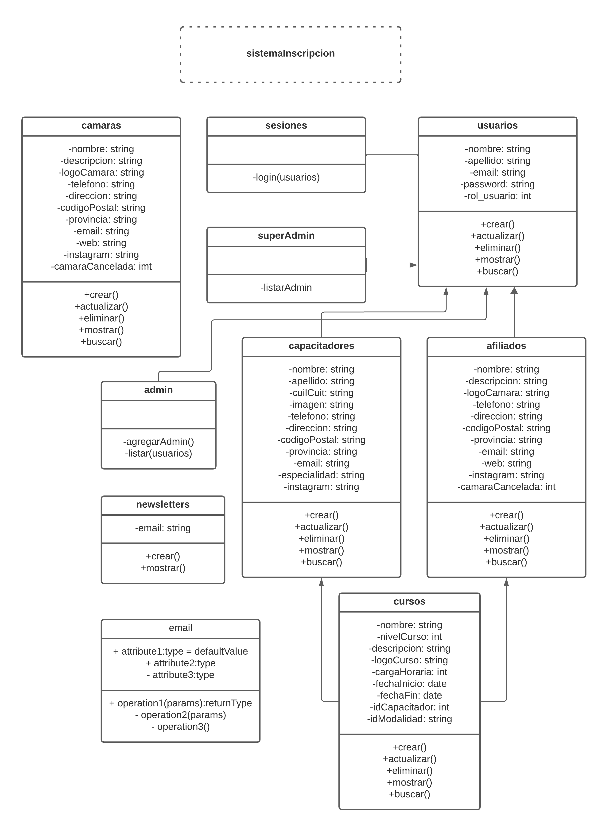

# Modelo relacional

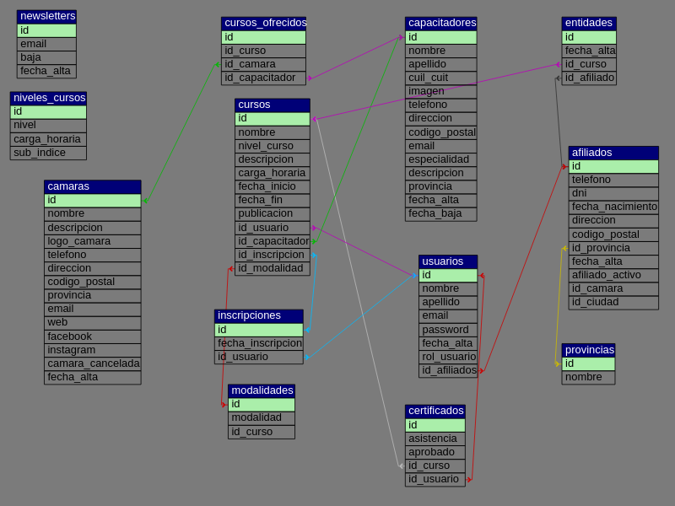

# MokeUp Proyecto final

## Página Principal Web

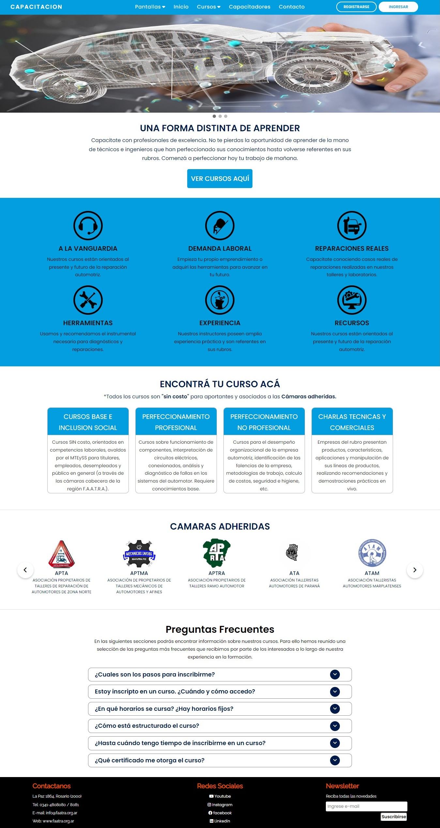

## Página Principal Responsive

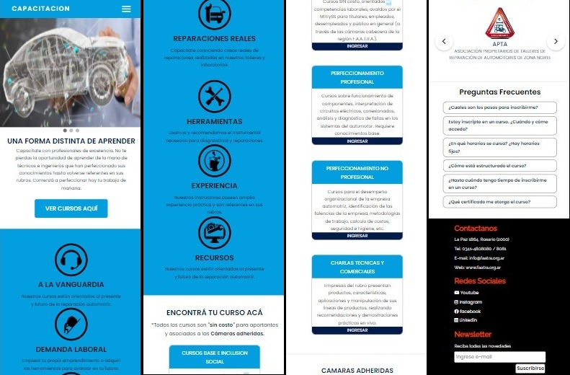

# Ingreso al sistema

Al ingresar al sistema se encontrará con la pantalla de inicio, la cual esta compuestas por el menú de navegación y en el pie de esta pantalla se encuentra un botón para ver cursos disponibles.

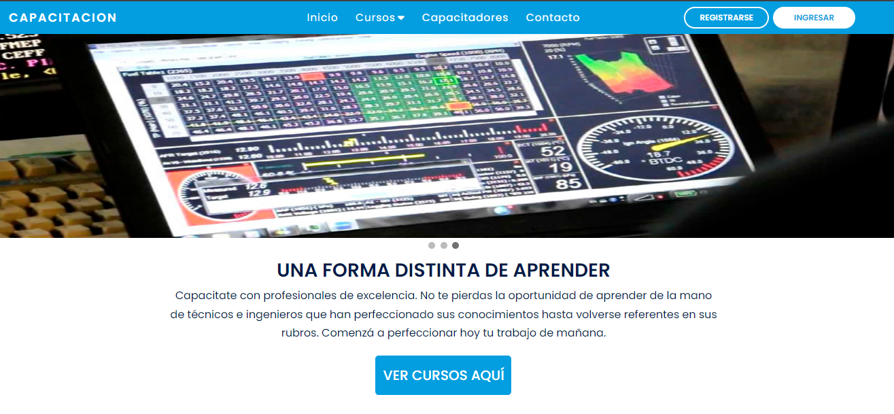

## Menú de navegación:



El cual está compuesto por un menú y dos botones:

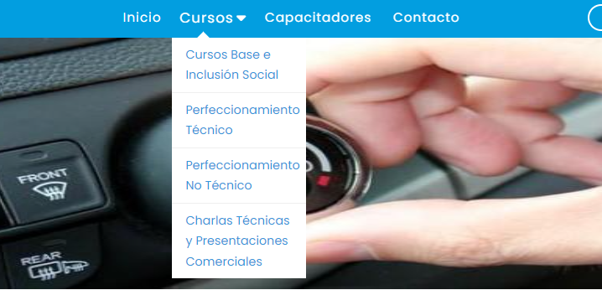

### Inicio

Este botón nos posiciona en la pantalla de inicio sin importar en qué lugar del sistema nos encontremos.

### Cursos

Al pasar con el mouse por arriba de este menú, se desplegará una lista de las categorías (4) por las que están agrupados los cursos.

### Capacitadores

En esta pantalla se encontrará una galería de todos los capacitadores con una imagen real de la persona, nombre, apellido y curso que dicta.

### Contacto

Esta pantalla da la posibilidad que cualquier usuario completando todos los datos solicitados pueda enviar un e-mail con un mensaje al administrador de la página.

También se encuentra un mapa de la localización geográfica de la institución.

1. Registrarse

Este botón lleva al formulario de registro, para las personas que no tienen un usuario y contraseña necesarios para loguearse tengan acceso a un formulario para registrarse.

1. Ingresar

Este botón lleva formulario donde se solicita usuario y contraseña a los usuarios ya registrados.



1. Botón VER CURSOS AQUÍ:

Este botón lleva a las categorías de los cursos que el usuario registrado puede inscribirse junto a una breve descripción de las categorías.

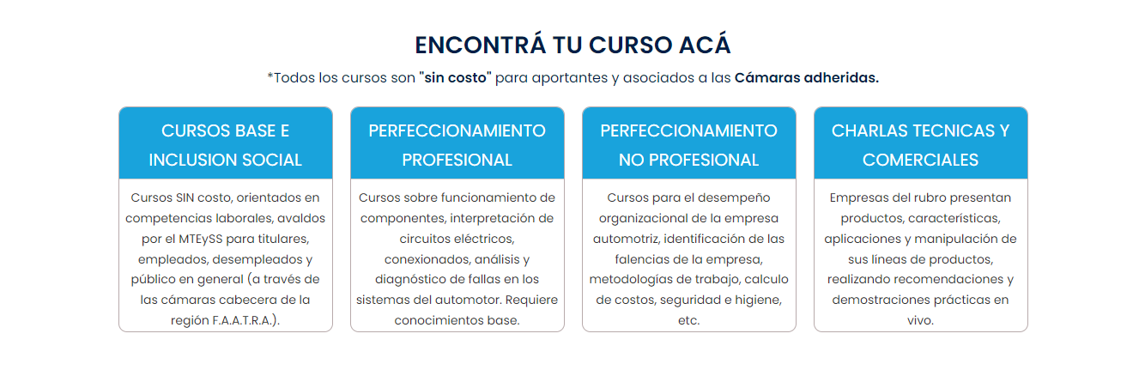

# Cámaras adheridas

En este apartado se encuentra todas las cámaras que están asociadas a la institución, además que pueden solicitar cursos y dictarlos.

Esta sección es administrable, por lo cual se puede agregar nuevas cámaras, modificar datos y borrar datos y cámaras.



Al hacer clic en alguna de ellas se mostrará toda la información de la institución.

## Datos de las cámaras:

* Razón social
* Teléfono
* E-mail
* Dirección
* Provincia
* Código Postal
* Web
* Facebook
* Instagram

Ejemplo:

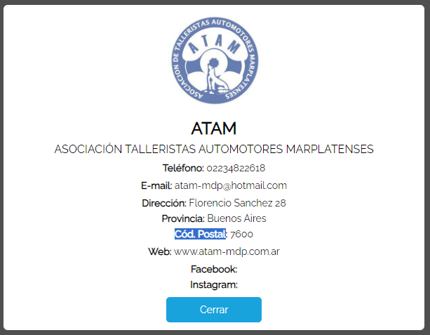

# Preguntas frecuentes

Esta sección se muestra las preguntas más relevantes que se realizan los usuarios antes de inscribirse en un curso.

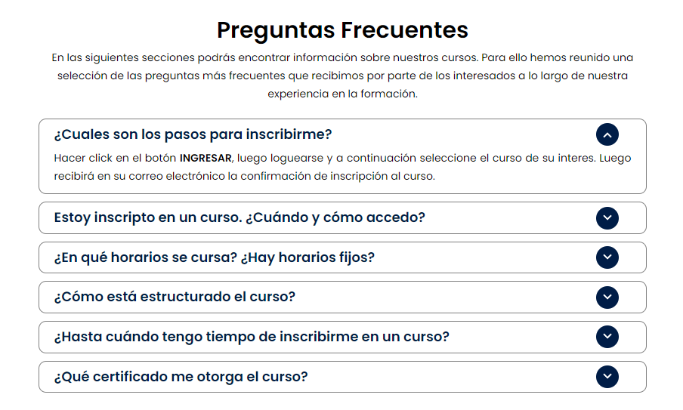

Al hacer clic sobre las flechas que marcan como dirección hacia abajo se desplegará una explicación de cada pregunta que figura en esta lista. Al presionar nuevamente sobre la flecha la información mostrada se ocultará dejando cada pregunta como al inicio.

# Pie de página (footer)

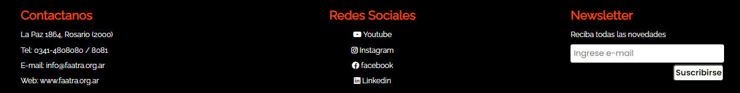

## Contactos

En el pie de página (footer) se muestran datos de la empresa, dirección, teléfono, e-mail, dirección web.

## Redes sociales

Todas sus redes sociales, cada una de ellas identificadas por el icono correspondiente y al realizar clic sobre alguna de ellas lo llevará a la red social seleccionada de la empresa.

## Newsletter

También se encuentra un campo de **newsletter**, donde se puede completar una dirección de e-mail donde esta será agregada a una base de datos para que la institución pueda utilizar para el envió de e-mail informativos con nuevos cursos o información relacionada solo a las personas que se suscriban.

# Registrarse

Para registrarse en la página, deberá hacer clic en el botón **REGISTRARSE** de la pantalla de acceso.

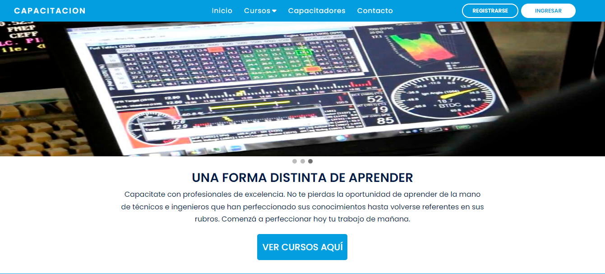

* A continuación, deberá completar una serie de datos para poder registrarse en la página.

## Formulario de inscripción:

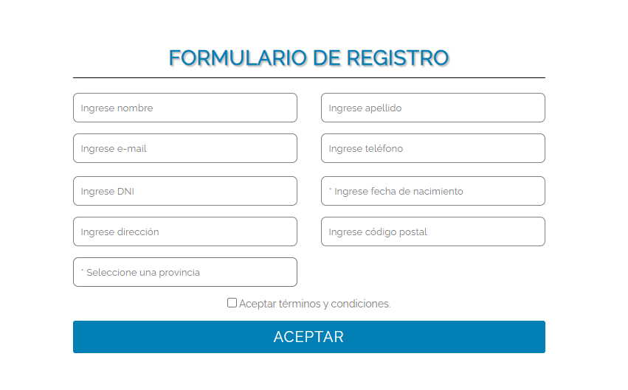

Los datos serán completados de la siguiente manera:

1. Su nombre.
2. Su apellido.
3. Su e-mail (correo electrónico).
4. Su teléfono de contacto.
5. Su D.N.I.
6. Su fecha de nacimiento.
7. Su dirección.
8. Su código postal.
9. Seleccionar una provincia del listado.
10. Aceptar “términos y condiciones”, hacer clics en la casilla de verificación.
11. Presiona el botón aceptar.

* Luego de presiona el botón Aceptar, aparecerá la confirmación en pantalla de su registro en una ventana flotante.

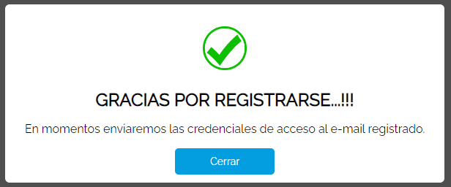

Luego de presionar el botón “Cerrar” recibirá un correo electrónico el cual posee los datos para su ingreso (usuario y contraseña). Recuerde que el correo electrónico puede tardar unos minutos en llegar, si no lo encuentra, deberá revisar su bandeja de correo no deseado.

# Ingresar (login)

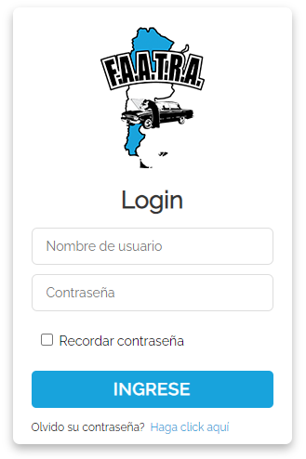

## Datos para el ingreso:

**Nombre de usuario**: se ingresa el e-mail que registro en el formulario de inscripción.

**Contraseña**: es la que recibe en el e-mail que se envía al registrarse.

Si el **INGRESO** es exitoso, aparecerá en la página principal.



En la barra de navegación los botones de **INSCRIBIRSE** e **INGRESAR** son reemplazados por uno de **CERRAR SESIÓN**.

# Menú cursos



Los cursos están divididos por las características de los temas a tratar, estos pueden ser:

1. Cursos Base e Inclusión Social.
2. Perfeccionamiento Técnico.
3. Perfeccionamiento No Técnico.
4. Charlas Técnicas y Presentaciones Comerciales.

## Pantalla de Cursos Base e Inclusión Social.

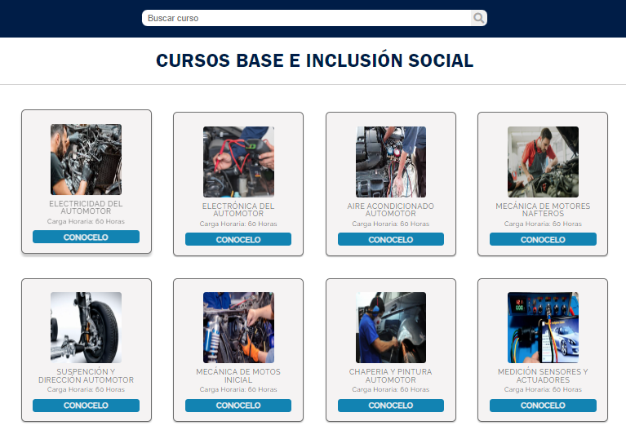

1. Buscador de cursos para esta pantalla.
2. Cada caja representa a un curso.
3. Imagen de referencia al curso.
4. Título de curso.
5. Duración del curso.
6. Botón **CONOCELO**, lleva a la pantalla con información detallada sobre el curso seleccionado.

### Pantalla de detalle curso seleccionado.

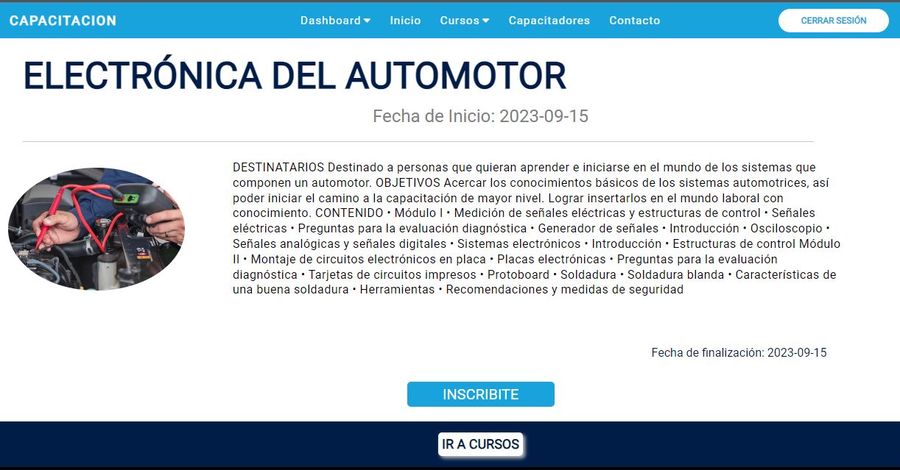

1. Título del curso.
2. Fecha de inicio del curso.
3. Imagen representativa del curso
4. Temario central que se van a dictar en la capacitación.
5. Fecha de finalización del curso.
6. Botón de inscripción al curso.
7. Botón **IR A CURSOS** para volver a la pantalla anterior.

## Pantalla Cursos Perfeccionamiento Técnico

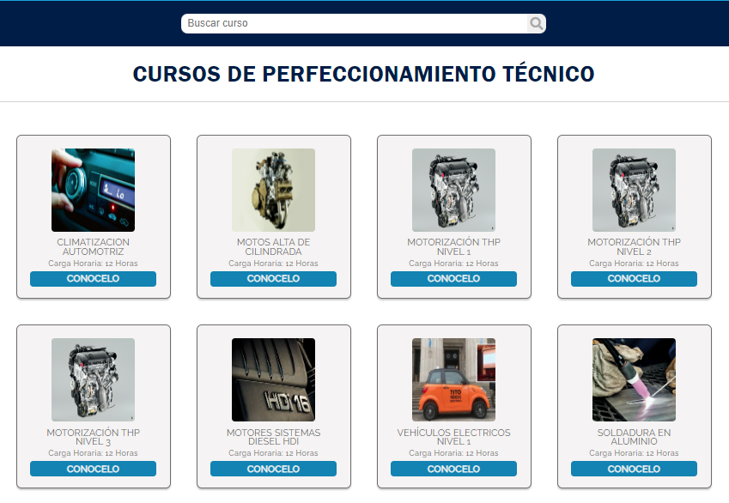

1. Buscador de cursos para esta pantalla.
2. Cada caja representa a un curso.
3. Imagen de referencia al curso.
4. Título de curso.
5. Duración del curso.
6. Botón **CONOCELO**, lleva a la pantalla con información detallada sobre el curso seleccionado.

### Pantalla de Detalle de Curso Seleccionado

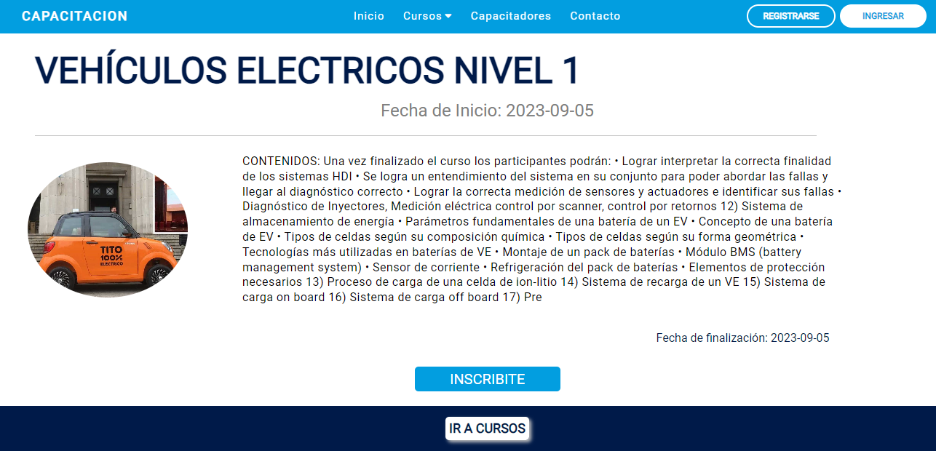

1. Título del curso.
2. Fecha de inicio del curso.
3. Imagen representativa del curso
4. Temario central que se van a dictar en la capacitación.
5. Fecha de finalización del curso.
6. Botón de inscripción al curso.
7. Botón **IR A CURSOS** para volver a la pantalla anterior.

## Pantalla de Cursos Perfeccionamiento No Técnico

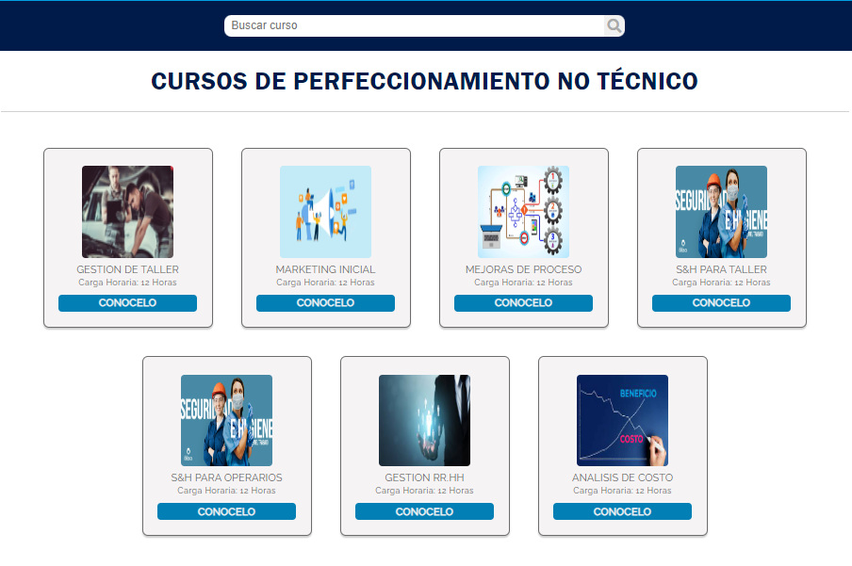

1. Buscador de cursos para esta pantalla.
2. Cada caja representa a un curso.
3. Imagen de referencia al curso.
4. Título de curso.
5. Duración del curso.
6. Botón **CONOCELO**, lleva a la pantalla con información detallada sobre el curso seleccionado.

### Pantalla de Detalle de Curso Seleccionado

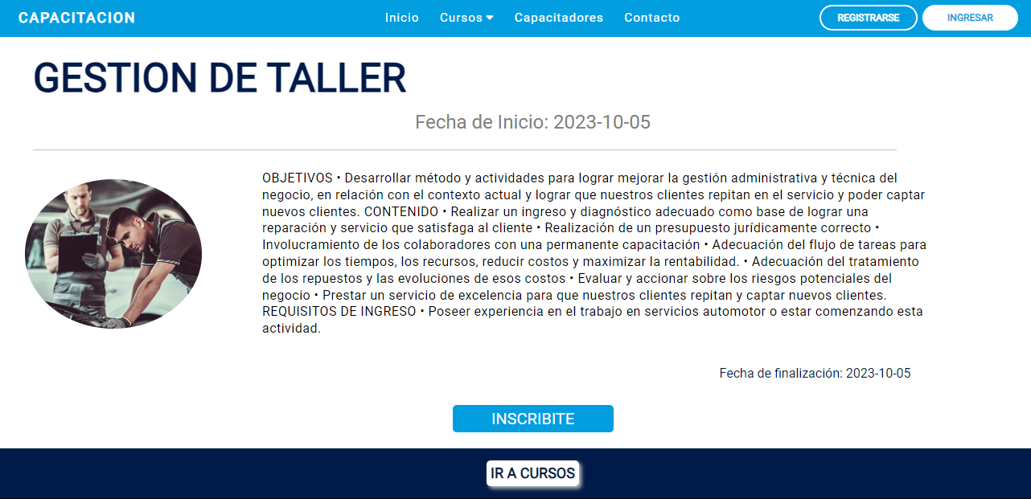

1. Fecha de inicio del curso.
2. Imagen representativa del curso
3. Temario central que se van a dictar en la capacitación.
4. Fecha de finalización del curso.
5. Botón de inscripción al curso.
6. Botón **IR A CURSOS** para volver a la pantalla anterior.

## Pantalla de Charlas y Presentaciones Comerciales

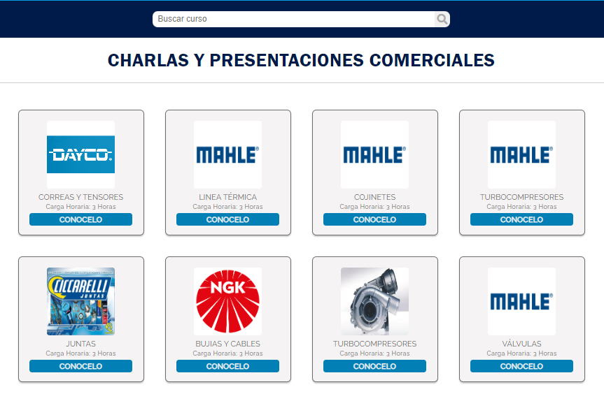

1. Buscador de cursos para esta pantalla.
2. Cada caja representa a un curso.
3. Imagen de referencia al curso.
4. Título de curso.
5. Duración del curso.
6. Botón **CONOCELO**, lleva a la pantalla con información detallada sobre el curso seleccionado.

### Pantalla de detalle Charla o Presentación Comercial Seleccionado

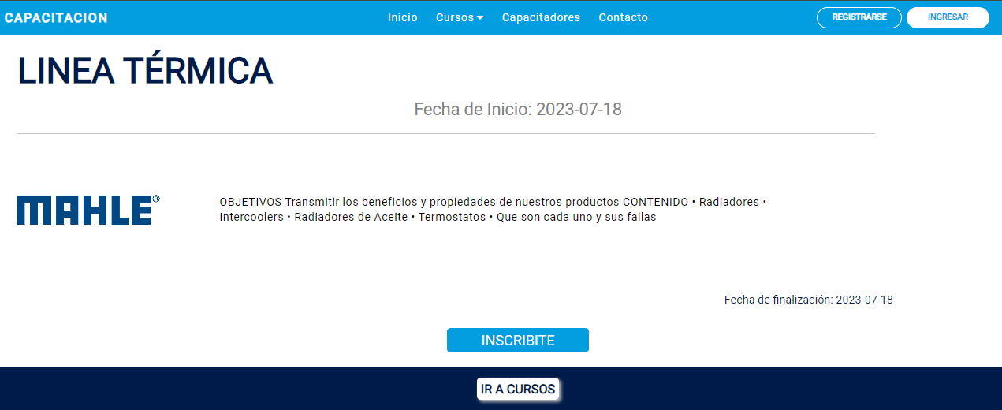

1. Fecha de inicio del curso.
2. Imagen representativa del curso.
3. Temario central que se van a dictar en la capacitación.
4. Fecha de finalización del curso.
5. Botón de inscripción al curso.
6. Botón IR A CURSOS para volver a la pantalla anterior.

# Usuario Administrador

Para loguearse como usuario administrador, solo debe ingresar con las credenciales necesarias una vez haya presionado el botón ingresar (ubicado en el ángulo superior derecha).



## Aparecerá el formulario para loguearse.



Los datos para el acceso son provistos en el e-mail de registro.

Una vez logueado aparecerá una nueva pestaña en la barra de navegación llamada “Dashboard”.



# Menú Dashboard

## Descripción de opciones del menú



1. Inscriptos
2. Newsletters
3. A.B.M.
   1. A.B.M. Cámaras
   2. A.B.M. Cursos
   3. A.B.M. Docentes
   4. A.B.M. Usuario

## Menú Inscriptos a cursos:

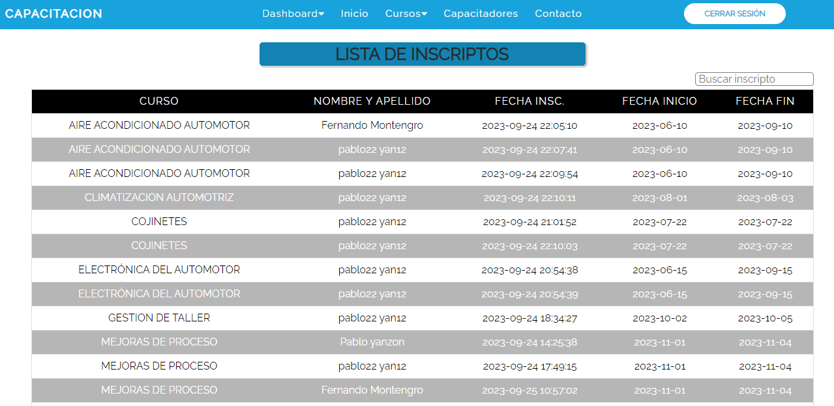

Esta pantalla muestra un listado agrupado los inscriptos por cursos, nombre y apellido de los inscriptos, fecha de inscripción a los cursos de parte de los interesados y fecha de inicio y fin del curso (duración del mismo).

También se encuentra un buscador de inscriptos. El buscador no es sensible a mayúsculas o minúsculas. El resultado de la búsqueda aparece por cada coincidencia de caracteres ingresados. No es necesario la exactitud del dato al ingresar.

## Menú Newsletters:

Esta pantalla muestra un listado de los usuarios que registraron su e-mail en la pantalla de inicio, en el pie de página (footer), para recibir noticias sobre información relacionada de la empresa.

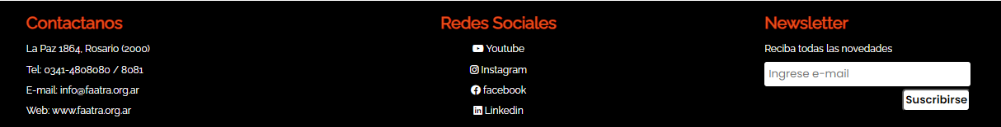

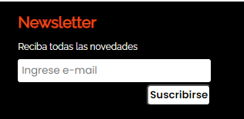

## Listado de inscriptos a newsletters:

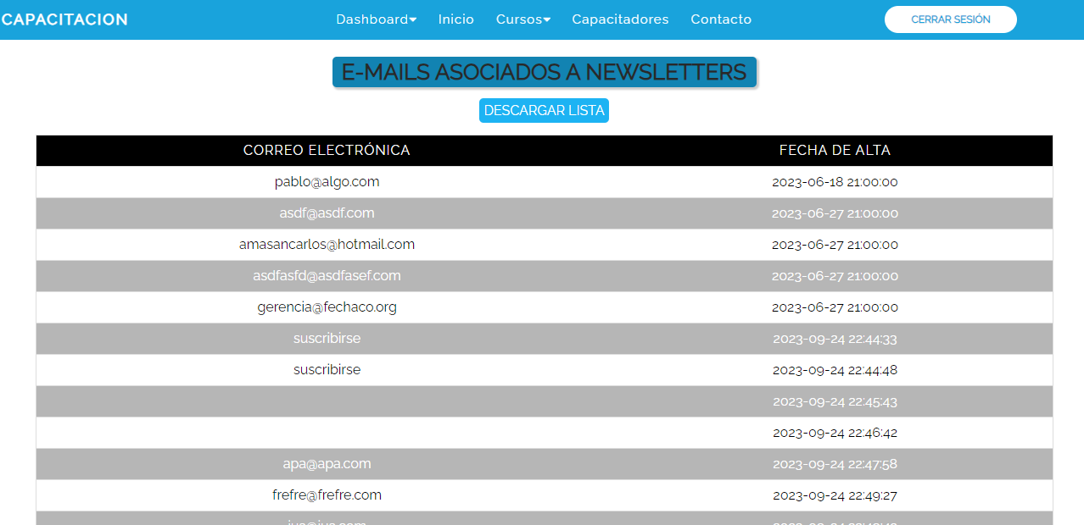

Este listado muestra correo electrónico registrado y fecha de alta.

1. También cuenta con un botón para descargar la lista en formatos *.xls o *.csv.

## Menú A.B.M. -> A.B.M. Cámaras

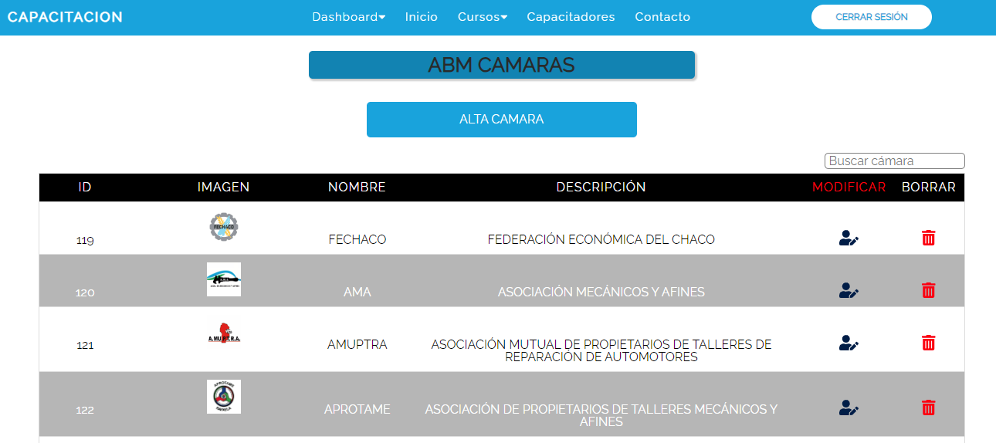

Esta pantalla nos muestra:

1. Número de registro de la cámara al ser dada de alta.
2. Imagen o logo de la cámara.
3. Nombre de la cámara
4. Razón social de la cámara
5. **Icono** para **modificar** datos de la cámara

Si presionamos este icono nos lleva a la pantalla Edición de registro de cámara.

### Edición de registro de cámara:

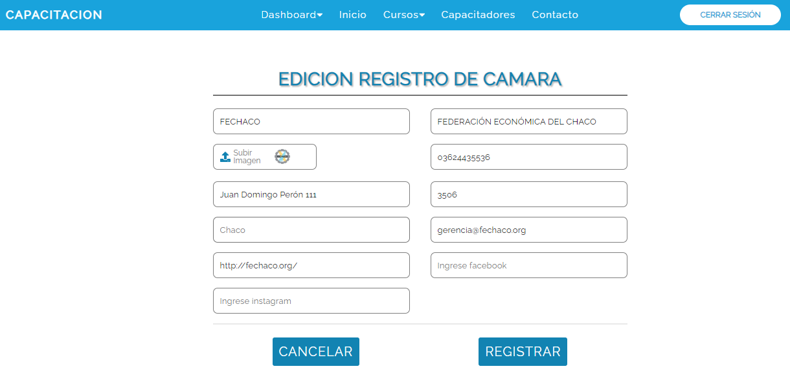

Esta pantalla trae los datos cargados de la cámara.

* 1. Nombre empresa.
  2. Razón social.
  3. Espacio para subir imagen a mostrar en slider de la pantalla de inicio.
  4. Teléfono.
  5. Dirección.
  6. Código Postal.
  7. Provincia.
  8. E-mail.
  9. Dirección de página web.
  10. Dirección de FACEBOOK.
  11. Dirección de INSTAGRAM.

1. Icono eliminar cámara.

Al presionar este icono aparecerá una ventana emergente preguntando si confirma la eliminación definitiva de la cámara y sus datos. (Se puede aceptar para borrar o cancelar y volver a la pantalla anterior).

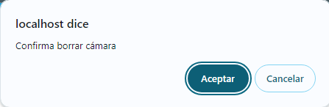

1. Buscador de cámara; este no es sensible a mayúsculas o minúsculas. El resultado de la búsqueda aparece por cada coincidencia de caracteres ingresados. No es necesario la exactitud del dato al ingresar.
2. Botón cancelar. (para volver a la pantalla anterior sin modificar los datos).
3. Botón Registrar. (para guardar los datos actualizados).
4. Botón para **alta de cámara**.

Esta opción nos lleva a la pantalla:

### Registro para una cámara nueva:

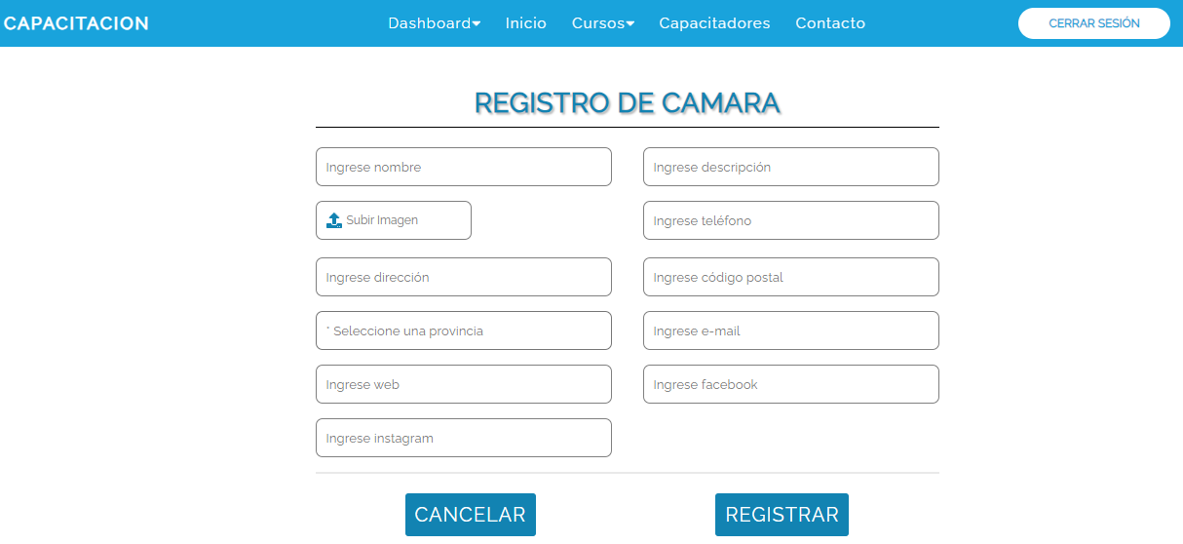

1. Ingresar nombre.
2. Ingresar descripción (razón social).
3. Subir imagen (logo).
4. Ingresar teléfono.
5. Ingresar dirección.
6. Ingresar código postal.
7. Seleccionar provincia (seleccionar provincia de lista desplegable).
8. Ingresar correo electrónico.
9. Ingresar dirección Web.
10. Ingresar dirección Facebook.
11. Ingresar dirección instagram.
12. Botón Cancelar (vuelve a la pantalla anterior sin realizar modificaciones en la base de datos).
13. Botón Registrar (Carga los datos generando una nueva cámara y vuelve a la pantalla anterior donde se puede observar las cámaras anteriormente cargadas y la cargada recientemente).

Validaciones para campos:

Nombre

Nombre de la empresa

Apellido

Razon social

Teléfono

Direccion

Código Postal

Provincia

E-mail